ВАРИАНТ 8-7-1.
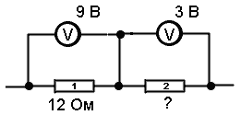
1. Найти силу тока в медном проводе длиной 1000 м, сечением 2 кв.мм., на концах которого напряжение 8,5 В.
2. Найти сопротивление второго проводника /см. схему/.

3. Каково сопротивление нагревателя, который при напряжении 220 В нагревает 2 кг воды на 88 град за 28 минут?

ВАРИАНТ 8-7-2.
1. В железной проволоке длиной 100 м и сечением 0,1 кв.мм протекает ток силой 2,2 А. Найти напряжение на концах проволоки.
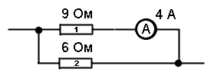
2. Найти силу тока во втором проводнике
/см. схему/.
3. Сколько времени должен работать нагреватель, чтобы 11 кг воды нагреть на 55 град при напряжении 220 В и сопротивлении его 40 Ом?

ВАРИАНТ 8-7-3.
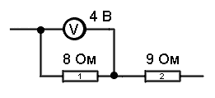
1. Какой длины нужно взять нихромовую проволоку сечением 0,05 кв.мм. для изготовления спирали электроплитки, рассчитанной на напряжение 220 В и силу тока 2 А?
2. Найти напряжение на концах второго проводника /см. схему/.
3. Сколько кг воды можно нагреть на 100°С за 10 минут нагревателем при напряжении 380 В и силе тока в нем 2 А?

ВАРИАНТ 8-7-4.
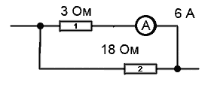
1. Каково удельное сопротивление проволоки длиной 200 м и сечением 1 кв.мм., если при напряжении 220 В в ней течет ток силой 2,2А?
2. Найти мощность, выделяющуюся на втором проводнике /см. схему/.
З. Найти силу тока в электрокипятильнике, который при напряжении 220 В нагревает 2 кг воды на 88 град за 14 мин.

ВАРИАНТ 8-7-5.
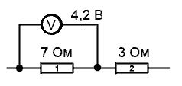
1. Какого сечения нужно взять алюминиевую проволоку, чтобы при напряжении 14 В через нее можно было пропустить ток силой 5 А при длине проволоки 100 м?
2. Найти мощность, выделяющуюся на втором проводнике /см. схему/.

3. На сколько градусов можно нагреть 4 кг воды за 20 мин., пользуясь нагревателем сопротивлением 35 Ом при силе тока 5 А?

ВАРИАНТ 8-7-6.
1. В медной проволоке длиной 200 м и сечением 0,34 кв.мм. протекает ток силой
5 А. Найти напряжение на концах этой проволоки.
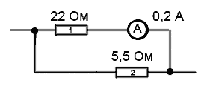
2. Найти мощность, выделяющуюся во втором проводнике /см. схему/.
3. Найти удельную теплоемкость жидкости массой 2 кг, которая нагревается на 55 град за 7 мин нагревателем потребляющим ток силой 5 А при напряжении 220 В.

Вариант 8-7-7.
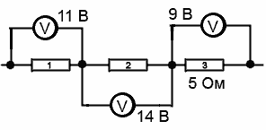
1. Какого сечения нужно взять вольфрамовую спираль длиной 8,8 м для изготовления лампы мощностью 100 Вт при напряжении 220 В ?
2. Найти мощность, выделяющуюся во втором проводнике /см. схему/.
3. Найти силу тока, протекающую через нагреватель сопротивлением 300 Ом, который за 12 мин нагревает 4,2 кг воды на 30 град.

Вариант 8-7-8.
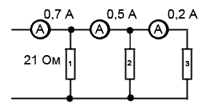
1. Из какого материала изготовлена проволока длиной 120 м и сечением 0,5 кв.мм, в которой при напряжении 96 В протекает ток силой 1 А ?
2. Найти мощность, выделяющуюся во втором проводнике /cм. cxему/.
3. Найти напряжение, к которому подключен нагреватель сопротивлением 45 Ом, способный нагреть 3 кг воды на 90 град за
18 мин?

